绝密★启用前
河南省2024年普通高等学校招生全国统考试
理科综合能力测试
注意事项：
1．答卷前，考生务必将自己的姓名、准考证号填写在答题卡上。
2．回答选择题时，选出每小题答案后，用铅笔把答题卡上对应题目的答案标号涂黑。如需改动，用橡皮擦干净后，再选涂其他答案标号。回答非选择题时，将答案写在答题卡上。写在本试卷上无效。
3．考试结束后，将本试卷和答题卡一并交回。
可能用到的相对原子质量：H 1 C 12 N 14 O 16 S 32 Mn 55 Fe 56 Co 59 Ni 59 Zn 65
一、选择题：本题共13小题，每小题6分，共78分。在每小题给出的四个选项中，只有一项是符合题目要求的。
1. 大豆是我国重要的粮食作物。下列叙述错误的是（ ）
A. 大豆油含有不饱和脂肪酸，熔点较低，室温时呈液态
B. 大豆的蛋白质、脂肪和淀粉可在人体内分解产生能量
C. 大豆中的蛋白质含有人体细胞不能合成的必需氨基酸
D. 大豆中的脂肪和磷脂均含有碳、氢、氧、磷4种元素
2. 干旱缺水条件下，植物可通过减小气孔开度减少水分散失。下列叙述错误的是（ ）
A. 叶片萎蔫时叶片中脱落酸含量会降低
B. 干旱缺水时进入叶肉细胞的会减少
C. 植物细胞失水时胞内结合水与自由水比值增大
D. 干旱缺水不利于植物对营养物质的吸收和运输
3. 人体消化道内食物的消化和吸收过程受神经和体液调节。下列叙述错误的是（ ）
A. 进食后若副交感神经活动增强可抑制消化液分泌
B. 唾液分泌条件反射的建立需以非条件反射为基础
C. 胃液中的盐酸能为胃蛋白酶提供适宜的pH环境
D. 小肠上皮细胞通过转运蛋白吸收肠腔中的氨基酸
4. 采用稻田养蟹的生态农业模式既可提高水稻产量又可收获螃蟹。下列叙述错误的是（ ）
A. 该模式中水稻属于第一营养级
B. 该模式中水稻和螃蟹处于相同生态位
C. 该模式可促进水稻对二氧化碳的吸收
D. 该模式中碳循环在无机环境和生物间进行
5. 某种二倍体植物的P₁和P₂植株杂交得F₁，F₁自交得F₂。对个体的DNA进行PCR检测，产物的电泳结果如图所示，其中①～⑧为部分F₂个体，上部2条带是一对等位基因的扩增产物，下部2条带是另一对等位基因的扩增产物，这2对等位基因位于非同源染色体上。下列叙述错误的是（ ）
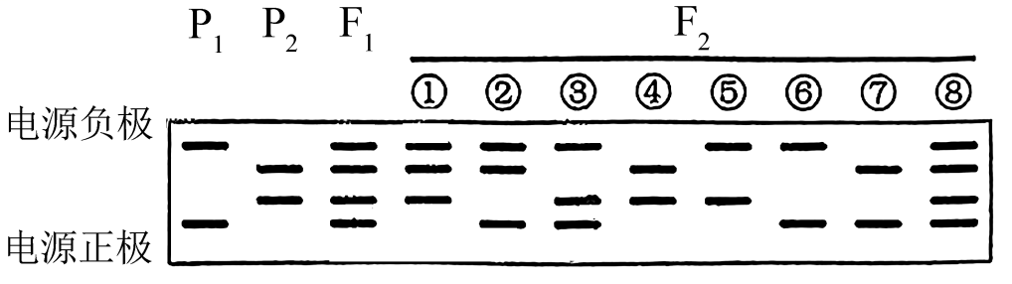
A. ①②个体均为杂合体，F₂中③所占的比例大于⑤
B. 还有一种F₂个体的PCR产物电泳结果有3条带
C. ③和⑦杂交子代的PCR产物电泳结果与②⑧电泳结果相同
D. ①自交子代的PCR产物电泳结果与④电泳结果相同的占
6. 用一定量的液体培养基培养某种细菌，活细菌数随时间的变化趋势如图所示，其中Ⅰ～Ⅳ表示细菌种群增长的4个时期。下列叙述错误的是（ ）
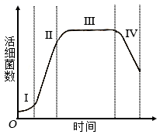
A. 培养基中的细菌不能通过有丝分裂进行增殖
B. Ⅱ期细菌数量增长快，存在“J”形增长阶段
C. Ⅲ期细菌没有增殖和死亡，总数保持相对稳定
D. Ⅳ期细菌数量下降的主要原因有营养物质匮乏
7. 某同学将一种高等植物幼苗分为4组（a、b、c、d），分别置于密闭装置中照光培养，a、b、c、d组的光照强度依次增大，实验过程中温度保持恒定。一段时间（t）后测定装置内O₂浓度，结果如图所示，其中M为初始O₂浓度，c、d组O₂浓度相同。回答下列问题。
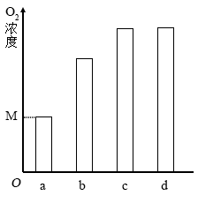
（1）太阳光中的可见光由不同颜色的光组成，其中高等植物光合作用利用的光主要是________，原因是________。
（2）光照t时间时，a组CO₂浓度________（填“大于”“小于”或“等于”）b组
（3）若延长光照时间c、d组O₂浓度不再增加，则光照t时间时a、b、c中光合速率最大的是________组，判断依据是________。
（4）光照t时间后，将d组密闭装置打开，并以c组光照强度继续照光，其幼苗光合速率会________（填“升高”“降低”或“不变”）。
8. 机体感染人类免疫缺陷病毒（HIV）可导致艾滋病。回答下列问题。
（1）感染病毒的细胞可发生细胞凋亡。细胞凋亡被认为是一种程序性死亡的理由是________。
（2）HIV会感染辅助性T细胞导致细胞凋亡，使机体抵抗病原体、肿瘤特异性免疫力下降，特异性免疫力下降的原因是________。
（3）设计实验验证某血液样品中有HIV，简要写出实验思路和预期结果。
（4）接种疫苗是预防传染病的一种有效措施。接种疫苗在免疫应答方面的优点是________（答出2点即可）。
9. 厦门筼筜湖经生态治理后环境宜人，成为城市会客厅，是我国生态修复的典型案例。回答下列问题。
（1）湖泊水体的氮浓度是评价水质的指标之一，原因是______。
（2）湖区的红树林可提高固碳效率、净化水体。在湖区生态系统中，红树植物参与碳循环的主要途径有光合作用、呼吸作用，还有_______（答出2点即可）。
（3）湖区水质改善后鸟类的种类和数目增加。鸟类属于消费者，消费者在生态系统中的作用是_______（答出2点即可）。
（4）生态修复后湖区生态系统的生物多样性增加，保护生物多样性的意义是______。
10. 某种瓜的性型（雌性株/普通株）和瓜刺（黑刺/白刺）各由1对等位基因控制。雌性株开雌花，经人工诱雄处理可开雄花，能自交；普通株既开雌花又开雄花。回答下列问题。
（1）黑刺普通株和白刺雌性株杂交得，根据的性状不能判断瓜刺性状的显隐性，则瓜刺的表现型及分离比是________。若要判断瓜刺的显隐性，从亲本或中选择材料进行的实验及判断依据是_____。
（2）王同学将黑刺雌性株和白刺普通株杂交，均为黑刺雌性株，经诱雄处理后自交得，能够验证“这2对等位基因不位于1对同源染色体上”这一结论的实验结果是________。
（3）白刺瓜受消费者青睐，雌性株的产量高。在王同学实验所得杂交子代中，筛选出白刺雌性株纯合体的杂交实验思路是________。
11. 某研究小组将纤维素酶基因（N）插入某种细菌（B₁）的基因组中，构建高效降解纤维素的菌株（B₂）。该小组在含有N基因的质粒中插入B₁基因组的M1与M2片段；再经限制酶切割获得含N基因的片段甲，片段甲两端分别为M1与M2；利用CRISPR/Cas9基因组编辑技术将片段甲插入B₁的基因组，得到菌株B₂。酶切位点（I～Ⅳ）、引物（P1～P4）的结合位置、片段甲替换区如图所示，→表示引物5'→3'方向。回答下列问题。
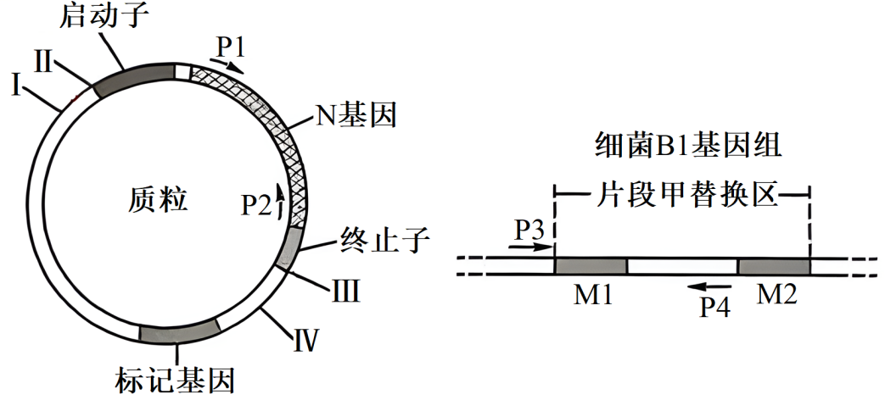
（1）限制酶切割的化学键是________。为保证N基因能在菌株B2中表达，在构建片段甲时，应将M1与M2片段分别插入质粒的Ⅰ和Ⅱ、Ⅲ和Ⅳ酶切位点之间，原因是________。
（2）CRISPR/Cas9技术可以切割细菌B1基因组中与向导RNA结合的DNA。向导RNA与B₁基因组DNA互补配对可以形成的碱基对有G－C和________。
（3）用引物P1和P2进行PCR可验证片段甲插入了细菌B₁基因组，所用的模板是________；若用该模板与引物P3和P4进行PCR，实验结果是________。
（4）与秸秆焚烧相比，利用高效降解纤维素的细菌处理秸秆的优点是________（答出2点即可）。
绝密★启用前
河南省2024年普通高等学校招生全国统考试
理科综合能力测试
注意事项：
1．答卷前，考生务必将自己的姓名、准考证号填写在答题卡上。
2．回答选择题时，选出每小题答案后，用铅笔把答题卡上对应题目的答案标号涂黑。如需改动，用橡皮擦干净后，再选涂其他答案标号。回答非选择题时，将答案写在答题卡上。写在本试卷上无效。
3．考试结束后，将本试卷和答题卡一并交回。
可能用到的相对原子质量：H 1 C 12 N 14 O 16 S 32 Mn 55 Fe 56 Co 59 Ni 59 Zn 65
一、选择题：本题共13小题，每小题6分，共78分。在每小题给出的四个选项中，只有一项是符合题目要求的。
【1题答案】
【答案】D
【2题答案】
【答案】A
【3题答案】
【答案】A
【4题答案】
【答案】B
【5题答案】
【答案】D
【6题答案】
【答案】C
【7题答案】
【答案】（1） ①. 红光和蓝紫光 ②. 光合色素可分为叶绿素和类胡萝卜素，叶绿素主要吸收红光和蓝紫光，类胡萝卜素主要吸收蓝紫光
（2）大于 （3） ①. c ②. 延长光照时间c、d组O₂浓度不再增加，说明c组的光照强度已达到了光饱和点，光合速率达到最大值
（4）升高
【8题答案】
【答案】（1）由基因控制的细胞自动结束生命的过程
（2）辅助性T细胞参与淋巴细胞的活化，分泌的细胞因子可促进淋巴细胞增殖分化，辅助性T细胞凋亡会影响淋巴细胞的活化与增殖
（3）实验思路一：利用抗HIV抗体，与血液样品进行抗原抗体杂交实验；预期结果：若出现杂交带，则证明血液样品中含有HIV；
实验思路二：使用PCR（聚合酶链反应）技术检测样品中的HIV核酸，产物经电泳与标准DNA进行比对；预期结果：PCR产物经电泳后出现特定条带，则证明血液样品中含有HIV
（4）在不使机体患病条件下使机体产生免疫力；产生的免疫力针对特定病原体；产生的免疫力可保持一定时间
【9题答案】
【答案】（1）N元素是植物生长必须元素，含量过多会使藻类等水生生物的生长过快，导致水体富营养化，从而引发水华等环境问题
（2）通过根系吸收土壤中的碳酸盐，在体内转变成有机碳；通过食物链和食物网的形式， 将制造的有机碳传入其他生物
（3）加快生态系统中的能量流动和物质循环；帮助植物传粉和传播种子
（4）生物多样性具有直接价值、间接价值和潜在价值。①直接价值是指对人类有食用、药用和工业原料等实用意义的，以及旅游观赏、科学研究和文艺价值；②间接价值是调节生态系统的功能，增加生态系统的稳定性等；③潜在价值，现在未被利用的一些生物，在将来可能会有一些未知的价值。
【10题答案】
【答案】（1） ①. 黑刺：白刺=1:1 ②. 从亲本或F₁中选取表型相同的个体进行自交，若后代发生性状分离，则该个体性状为显性，不发生性状分离，则该性状为隐性
（2）F₂中的表型及比例为黑刺雌性株：黑刺普通株：白刺雌性株：白刺普通株=9:3:3:1。
（3）选择F₂中白刺雌性株分别与白刺普通株测交，若后代都为白刺雌性株，则该白刺雌性株为纯合体；若后代白刺雌性株：白刺普通株=1:1，则为白刺雌性株杂合体
【11题答案】
【答案】（1） ①. 磷酸二酯键 ②. 不破坏N基因，且能保证N基因正常表达
（2）C-G、A-T、U-A
（3） ①. N基因的两条链 ②. 不能扩增出目的基因
（4）不污染环境、增加土壤养分

